Отчёт
о проделанной работе с сентября 2017год по октябрь 2018 год депутата Думы Ипатовского городского округа Ставропольского края
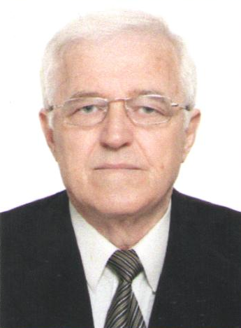
Горностай Евгения Васильевича
Уважаемые жители!

Я, Горностай Евгений Васильевич, депутат Думы Ипатовского городского округа Ставропольского края, осуществляю свои полномочия на непостоянной основе и информирую о своей работе за отчетный период в соответствии с Уставом Ипатовского городского округа.
В Думе Ипатовского городского округа Ставропольского края, я являюсь: заместителем председателя Думы Ипатовского городского округа Ставропольского края, председателем комитета по местному самоуправлению, контролю за деятельностью органов и должностных лиц местного самоуправления, по защите прав граждан, охране общественного порядка и безопасности, казачеству и общественным объединениям, заместителем председателя комиссии по депутатской, этике, руководителем фракции всероссийской политической партии «Единая Россия». Исполнял обязанности председателя Думы в период его отсутствия.
Кроме того, являюсь членом комиссии по постановке на учет граждан, нуждающихся в улучшении жилищных условий при администрации Ипатовского городского округа Ставропольского края. В 2018году принимал участие в двух заседаниях данной комиссии.
За отчетный период участвовал в работе 14 заседаний Думы Ипатовского городского округа, на которых было рассмотрено более 300 вопросов.
Провел 12 заседаний комитета по местному самоуправлению, контролю за деятельностью органов и должностных лиц местного самоуправления, по защите прав граждан, охране общественного порядка и безопасности, казачеству и общественным объединениям, на заседаниях которого рекомендовалось включить в повестку заседания Думы представленные проекты решений. Участвовал в 17 заседаниях других профильных комитетов Думы городского округа. Принимал участие в публичных слушаниях, на 4-х из которых, как председательствующий.
Согласно утвержденных графиков, провел 42 приема жителей округа, 7 приемов в Ипатовской местной общественной приемной ВПП «Единая Россия» (три из них выездные). Всего мною было принято 104 избирателя (в том числе 9 коллективных). Основные вопросы, интересующие жителей:
- жилищно-коммунального характера-- 48чел;
- благоустройства (дороги, пешеходные дорожки и др.) – 37чел;
- консультации – 11чел;
- конфликты бытовые – 4чел;
- жалобы на административные службы – 3чел;
- индивидуальные обращения о материальной помощи – 1чел. Большинство вопросов решено положительно, в том числе благодаря поддержки всего депутатского корпуса.
Провел 15 заседаний фракции всероссийской политической партии «Единая Россия».
Пользуясь правом осуществления полномочий депутата, мною направлено обращение в ООО «Ростелеком» по вопросу проведения телефонной линии участнику Великой отечественной войны, а также 12 обращений направлены в администрацию Ипатовского городского округа Ставропольского края.
Также, я принимал участие: в работе комиссий, осуществляющих открытие и приемку выполненных работ по благоустройству территорий, ремонту спортивных площадок, дорог и зданий, в заслушивании отчета главы Ипатовского городского округа Ставропольского края о результатах деятельности администрации Ипатовского муниципального района Ставропольского края за прошедший год и информации руководителей государственных учреждений, находящихся на территории района, о работе этих учреждений. Так в качестве контроля была заслушана информация о работе отдела МВД России по Ипатовскому городскому округу по обеспечению охраны общественного порядка и безопасности граждан, прокурор Ипатовского района выступил с информацией о состоянии законности на территории Ипатовского района.
Участвовал в праздничных, спортивных и других мероприятиях, общегородских субботниках, а также благотворительных акциях.
В преддверии празднования 9 мая, я принял участие в организации праздничного мероприятия - акции «Утро Победы» , которое было проведено в микрорайоне ул. Юбилейной. Также принимал участие в праздновании профессиональных праздников, Дня Ипатовского городского округа, Дня призывника в Ипатовском городском округе.
На сегодняшний день мною продолжается работа над включением
в бюджет Ипатовского городского округа приоритетных вопросов, требующих дополнительного выделения денежных средств.
В планах на 2019год, считаю необходимым увеличить количество выездных приемов граждан.
Напоминаю, что график приема жителей размещается в разделе «Дума» на сайте администрации Ипатовского городского округа и информационных стендах.
С Уважением,
депутат Думы Ипатовского городского округа
Горностай Е.В.

